2020-2021学年广东省阳江一中高一上学期10月月考数学试题

一、单选题（本题共8小题，每小题5分，共40分．在每小题给出的四个选项中，只有一个选项是符合题目要求的）
1．命题“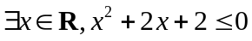”的否定是（ ）
A．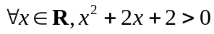 B．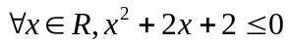
C．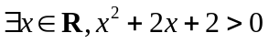 D．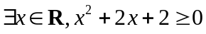
2．下面四个关系中正确的是（ ）
A．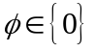 B．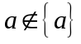 C．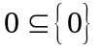 D．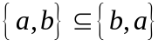
3．已知集合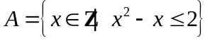，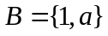，若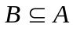，则实数的取值集合为（ ）
A．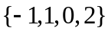 B．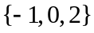 C．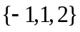 D．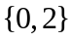
4．如果实数，，满足：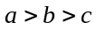，则下列不等式一定成立的是（ ）
A．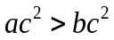 B．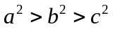 C．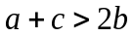 D．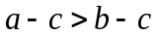
5．下列图象表示的函数中，在R上是增函数的是（ ）
A．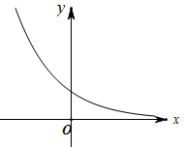 B．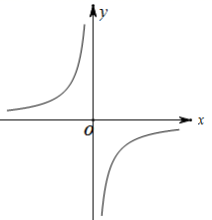
C．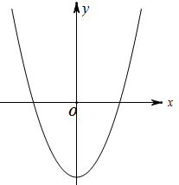 D．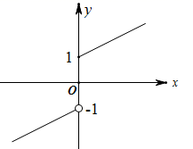
6．若关于的不等式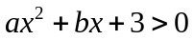的解集为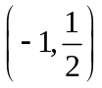，其中，为常数，则不等式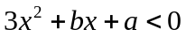的解集是
A．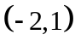 B．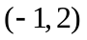 C．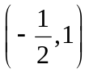 D．
7．在实数范围内，使得不等式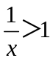成立的一个充分而不必要的条件是( )
A．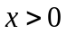 B．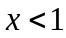 C．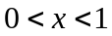 D．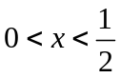
8．若，则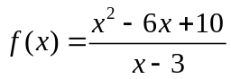有（ ）
A．最大值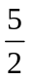 B．最小值 C．最大值2 D．最小值2

二、多选题（本题共4小题，每小题5分，共20分.在每小题给出的选项中，有多项符合题目要求，全部选对的得5分，部分选对的得3分，有选错的得0分）
9．下列各组函数中，两个函数是同一函数的有（ ）
A．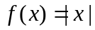与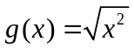 B．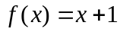与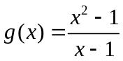
C．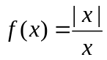与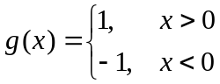 D．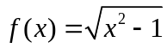与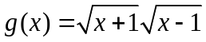
10．下列函数中，对任意，满足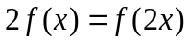的是（ ）
A． B．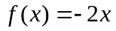 C．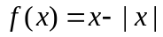 D．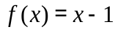
11．下列结论正确的是（ ）
A．当时，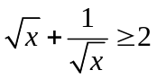 B．当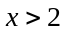时，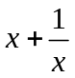的最小值是2
C．当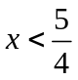时，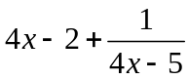的最小值是5
D．设，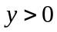，且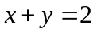，则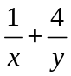的最小值是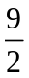
12．设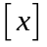表示不小于实数的最小整数，则满足关于的不等式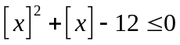的解可以为（ ）
A．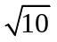 B． C．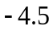 D．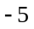
三、填空题（本题共4小题，每小题5分，共20分）
13．函数 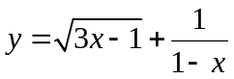的定义域是_____.
14．如果二次函数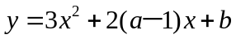 在区间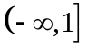 上是减函数，那么 的取值范围是_____.
15．已知函数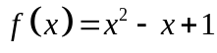，若在区间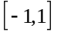上，不等式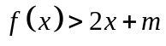恒成立，则实数的取值范围是___________.
16．已知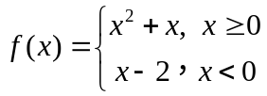，则不等式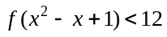的解集是______．

四、解答题（本题共6小题，共70分.解答应写出文字说明、证明过程或演算步骤）
17．（本小题满分10分）
已知集合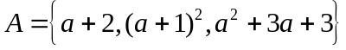，且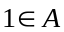，求实数值．

18．（本小题满分12分）
已知集合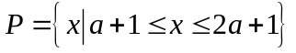，集合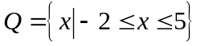
（1）若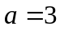，求集合；
（2）若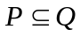，求实数的取值范围.

- （本小题满分12分）
已知函数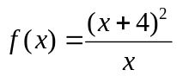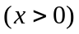．
（1）解不等式：f（x）＞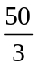；
（2）求函数f（x）的最小值．

- （本小题满分12分）
某服装厂生产一种服装，每件服装的成本为80元，出厂单价为120元.该厂为鼓励销售商订购，决定当一次订购超过100件时，每多订购一件，订购的全部服装的出厂单价就降低0.04元.根据市场调查，销售商一次订购量不会超过600件．
（1）设一次订购为件服装的实际出厂单价为元，写出函数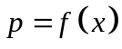的表达式；
（2）当销售商一次订购多少件服装时，该服装厂获得的利润最大？

- （本小题满分12分）
已知关于的不等式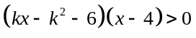，其中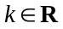.
（1）当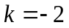时，求不等式的解集；
（2）当，试求不等式的解集.

- （本小题满分12分）
已知函数 （为实常数）
(1)设在区间的最小值为,求的表达式；
(2)若在区间上单调递增,求的取值范围.
阳江一中2020-2021学年第一学期高一级10月月考数学试题
参考答案

一、二、选择题：共12小题，每小题5分，满分60分
题号 | 1 | 2 | 3 | 4 | 5 | 6 | 7 | 8 | 9 | 10 | 11 | 12
答案 | A | D | B | D | D | B | D | D | AC | ABC | AD | BC

12．BC【详解】
因为不等式，所以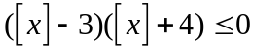，
即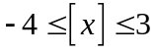，
又因为表示不小于实数的最小整数，
所以不等式的解可以为， 故选：BC
三、填空题：共4小题，每小题5分，满分20分．
13． 14. 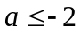
15． 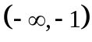 16．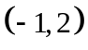
16．【详解】
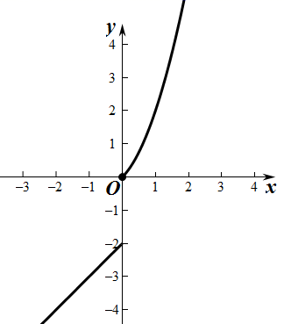
由图可得令：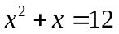解得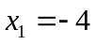(舍去)或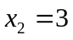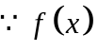在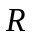上单调递增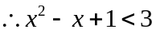
解得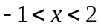故不等式的解集是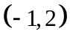

四.解答题
17．解∵，
∴若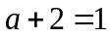，则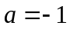， --------------------------------------------------------2分
此时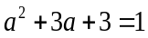，不合题意； ---------------------------------------------------------------3分
若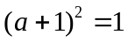，则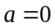或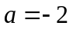，--------------------------------------------------------5分
时，，不合题意，--------------------------------------------------------6分
时，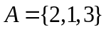，满足题意；-------------------------------------------------------------7分
若，则或，由以上分析均不合题意．---------------------------------------9分
综上． -------------------------------------------------------------------------------10分
18．解;(1)当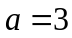，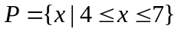，------------------------3分
.------------------------5分
（2）①当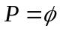时，满足,有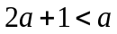+1，即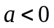 ------------------------7分
②当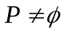时，满足，则有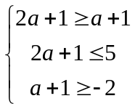，------------------------9分
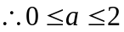 --------------------------------------------------------11分
综上①②的取值范围为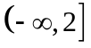 ----------------------------------------12分
19．解（1），所以，------------------------------------3分
所以---------------------------------------------------5分
（2）因为 ------------------------------------------------------------------6分
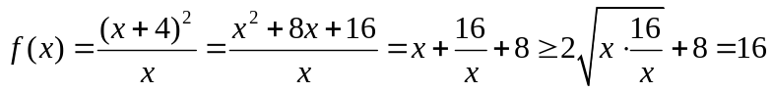，------------------------10分
当且仅当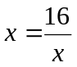，即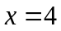时------------------------------------------------11分
函数取得最小值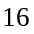.------------------------------------------------12分

20．解（1）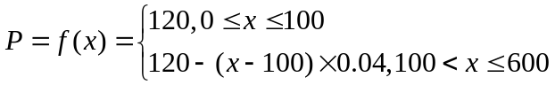------------------------4分
即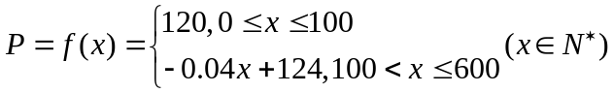------------------------------5分
（2）设该厂获得的利润为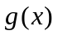元，则
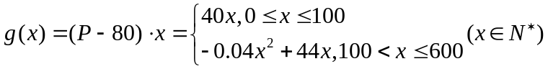------------------------7分
①当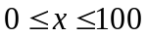时，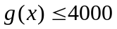；------------------------------------------8分
②当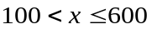时，.------------------10分
综上①，②，可知当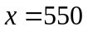时，有最大值12100.------------------------------11分
所以当销售商一次订购550件服装时，该服装厂获得的利润最大.------------------------------12分

21．解（1）时，不等式可化为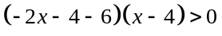，------------2分
即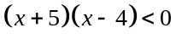，解得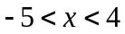，------------------------------------------------3分
即不等式的解集为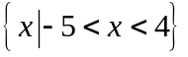；------------------------------------------------4分
（2）当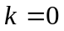时，不等式可化为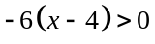，解得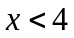；------------5分
当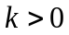时，不等式可化为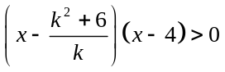，而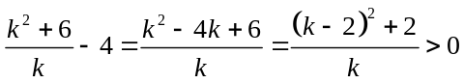，------------7分
所以解不等式得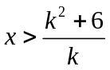或；------------------------------------8分
当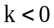时，不等式可化为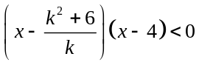，而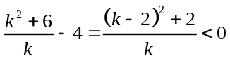，------------10分
所以解不等式得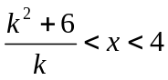；------------------------------------11分
综上所述，当时，不等式的解集为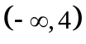；
当时，不等式的解集为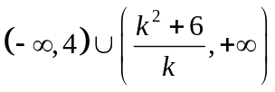；当时，不等式的解集为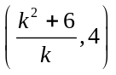.--------12分

22．解(1)当时, ,函数在区间的最小值为；------------1分
当时,函数的对称轴为：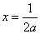.
若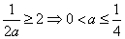,在区间的最小值为；------------2分
若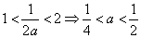,在区间的最小值为
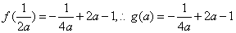;------------------------------------3分
若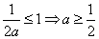,在区间的最小值为；---------------------4分
当时, 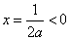,在区间的最小值为.------------5分
综上所述：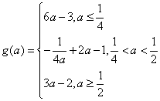；------------------------------------6分
(2) 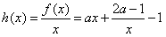.设是上任意两个实数,且.
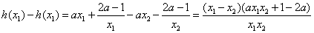,------------------------7分
要想函数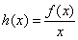在区间上单调递增只需.------------------------8分
由.
当,不等式显然成立；------------------------9分
当时, 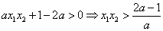,要想恒成立,只需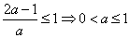；------------10分
当时, 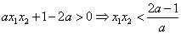,要想恒成立,只需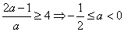,------------11分
综上所述：的取值范围：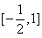.------------------------------------------------------------12分

